




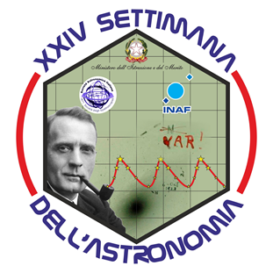
“Mi illumino di meno…per rivedere le stelle”
Monitoraggio dell’inquinamento luminoso

SCHEDA DI RILEVAMENTO

Nome ________________________________Cognome _________________________________
Classe frequentata___________________________________
Nome della Scuola_______________________________________
Indirizzo____________________________CAP_____________Città________________________
Tel_______________________ Fax___________________
e mail__________________________________________
Nominativo del Docente Referente_________________________________________
Località di rilevazione______________________
Date del rilevamento_______________________________
Ora___________________________________________

Luogo di rilevazione (indicare una voce per colonna)
Terrazzo o balcone di casa  Terrazzo o cortile di scuola | Città/Paese  Campagna

Condizioni del Cielo: terso velato leggermente nuvoloso
Condizioni al suolo: foschia assenza di vento vento

Stelle osservabili (indicare con una X quelle osservate)
Nome della Stella | Magnitudine apparente | Visibile? | Nome della Stella | Magnitudine apparente | Visibile?
η Uma (Alkaid) | 1.85 | Sì | ξ Dra (Grumuim) | 3.73 | Sì
α Umi (Polaris) | 1.98 | Sì | θ Dra | 4.00 | Sì
β Cassiopeia (Caph) | 2.26 | Sì | ε Umi | 4.22 | Sì
α Cephei (Alderamin) | 2.43 | Sì | δ Umi (Yildum) | 4.40 | Sì
γ Umi (Pherkad) | 3.00 | Sì | η Umi (Alasco) | 4.96 | Sì
δ Uma (Megrez) | 3.29 | Sì | 35 Dra | 5.03 | Sì
ε Cas (Segin) | 3.35 | Sì | ρ Cephei | 5.46 | Sì

Principali fonti di inquinamento luminoso presenti nei pressi del luogo di osservazione.
Tabella di riferimento:
Fonti di inquinamento luminoso
Tipologia | Lampade al sodio  (luce gialla) |  | Lampade ioduri/mercurio  (luce bianca)
 | Totale | Schermati verso l’alto | Totale | Schermati verso l’alto
Lampade per illuminazione stradale
Lampade per impianti sportivi
Sistemi di illuminazione di monumenti
Insegne luminose
Pannelli pubblicitari luminosi
Riflettori e/o torri di illuminazione
Fari rotanti (marini, discoteche,…)

Altre Fonti di inquinamento
Tipologia | Fase Osservativa (1/2) | Numero Medio | Direzione | Luminosità media (confrontata con Stelle Osservabili) | Caratteristiche e Note
Satelliti Artificiali
Droni / Aerei / Elicotteri ecc.
Meteore/Stelle Cadenti
Pianeti
Altro
(specificare)

Nota - Il modulo va compilato per ogni rilevamento effettuato.
I moduli compilati devono essere inviati entro il 30 maggio 2023

barrare eventualmente più di una casella

